**TELEPASS**

Il funzionamento pratico è relativamente semplice: quando un veicolo si avvicina a una porta, un impianto ottico (CTV) riconosce il tipo del veicolo, classificandolo in una delle cinque classi tariffarie e attiva l’emissione, da parte della porta, del segnale di richiesta di identificazione. Il terminale risponde al segnale del trasmettitore a terra, ritrasmettendo un codice identificativo univoco. Trascorso mezzo secondo, la centralina a terra dà ordine di alzare la sbarra, Se, nel frattempo, ha ricevuto dal terminale un codice corretto, registra il passaggio regolare. Altrimenti, una speciale fotocamera fotografa la targa, per poter risalire all’autore del transito irregolare. In ogni caso, un secondo impianto ottico provvede alla conferma della classificazione del tipo di veicolo.

**Diagramma dei casi d’uso.**

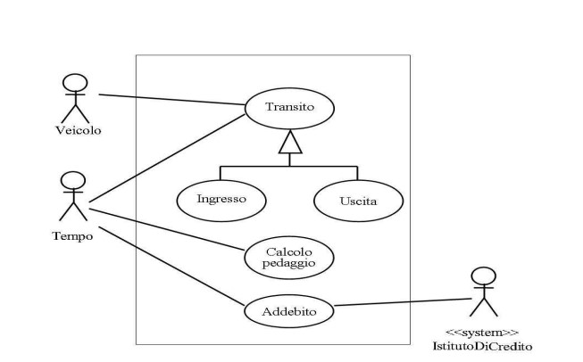

**Transito.** Il sistema riconosce il veicolo in transito, e ne registra il passaggio.

**Ingresso.** Si comporta come Transito, e registra il fatto che il passaggio è in ingresso.

**Uscita.** Si comporta come Transito, e registra il fatto che il passaggio è in uscita. CalcoloPedaggio. Calcola il pedaggio.

**Addebito.** I pedaggi vengono addebitati.

**Diagramma delle classi.**

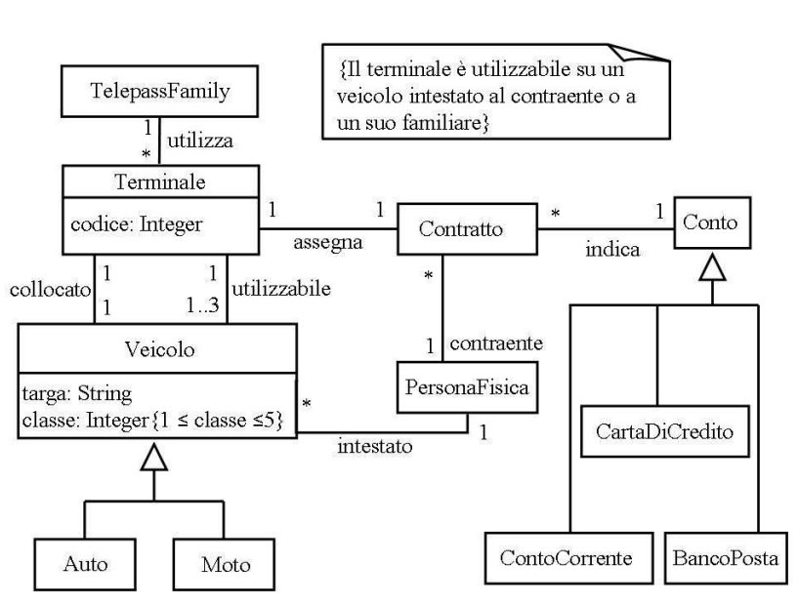

**Diagramma dell’attivitá Transito**

Diagramma di attività che descrive il comportamento della centralina a terra durante il transito di un veicolo a una porta.

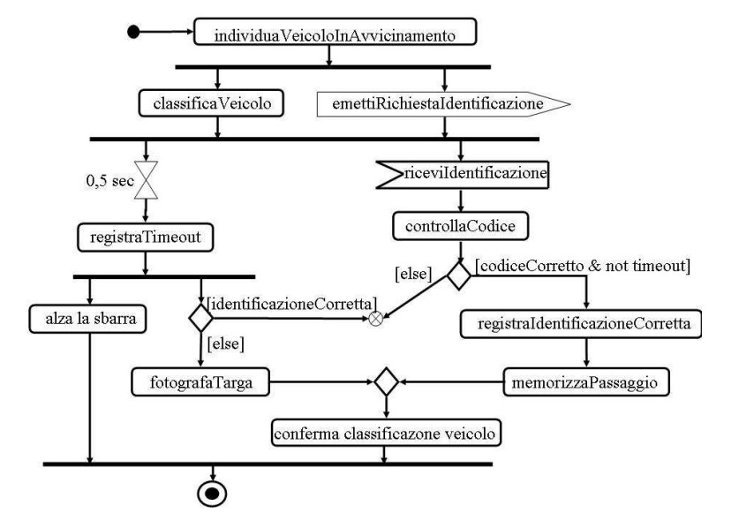

**Diagramma di sequenza Transito.**

Diagramma di sequenza che descrive le interazioni tra le componenti coinvolte nella realizzazione del caso d'uso Transito.

